Министерство образования и науки РФ

Федеральное автономное бюджетное образовательное учреждение высшего образования

«Омский государственный технический университет»

|  |  |
| --- | --- |
| Факультет (институт) | *Информационных технологий и компьютерных систем* |
|  |  |
| Кафедра | *Прикладная математика и фундаментальная информатика* |
|  |  |

**Лабораторная работа 2**

|  |  |
| --- | --- |
| по дисциплине | ***Алгоритмизация и программирование*** |
|  |  |
| на тему | Разработка программы «Расчет и построение графиков функций, решение нелинейного уравнения и вычисление интеграла» |

Пояснительная записка

|  |  |  |  |  |  |  |  |  |  |  |
| --- | --- | --- | --- | --- | --- | --- | --- | --- | --- | --- |
|  |  |  | **Студента** | | Пудовкина Татьяна Евгеньевна | | | | | |
|  |  |  |  | | фамилия, имя, отчество полностью | | | | | |
|  |  |  | Курс | *1* |  | Группа | | МО-231 | | |
|  |  |  |  |  |  | |  |  | |  |
|  | | | **Направление (специальность)** | | | | | ***02.03.03*** | | |
|  | | | *Математическое обеспечение и администрирование информационных систем* | | | | | | | |
|  |  |  | код, наименование | | | | | | | |
|  |  |  | Руководитель | | ***ст. преподаватель*** | | | | | |
|  |  |  | ученая степень, звание | | | | | |
|  |  |  | ***Федотова И.В.*** | | | | | | | |
|  |  |  | фамилия, инициалы | | | | | | | |
|  |  |  | Выполнил | | 20.10.2023 | | | | | |
|  |  |  | дата, подпись студента | | | | | |
|  |  |  |  | | | | | | | |
|  |  |  |  | | | | | |  | |

|  |  |  |  |  |  |
| --- | --- | --- | --- | --- | --- |
|  |  |  |  |  |  |

Омск 2023

Содержание

**1. ЗАДАНИЕ** 3

**2. ОБЩАЯ СХЕМА АЛГОРИТМА** 4

**3. ТЕКСТ ПРОГРАММЫ НА C#** 5

**4. ПРИМЕР РАБОТЫ** 6

**1. ЗАДАНИЕ**

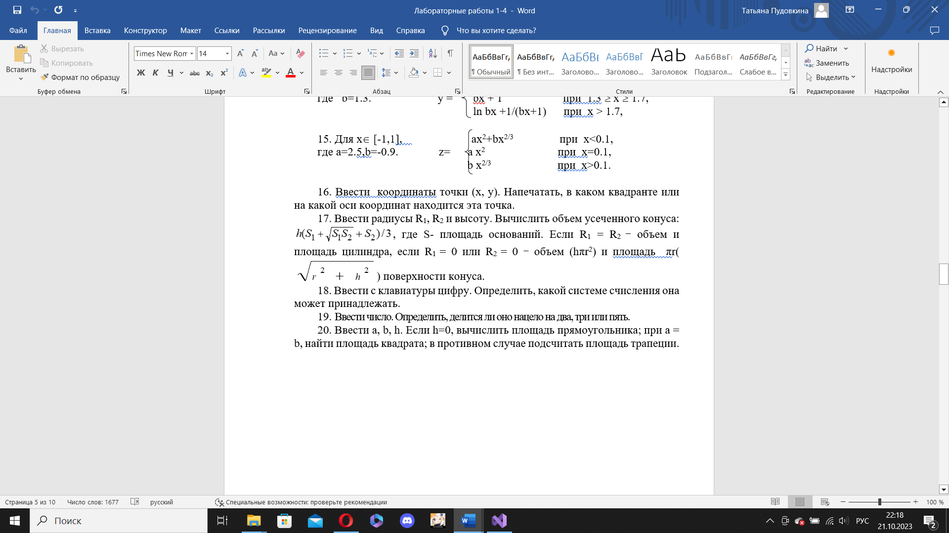

**2. ОБЩАЯ СХЕМА АЛГОРИТМА**

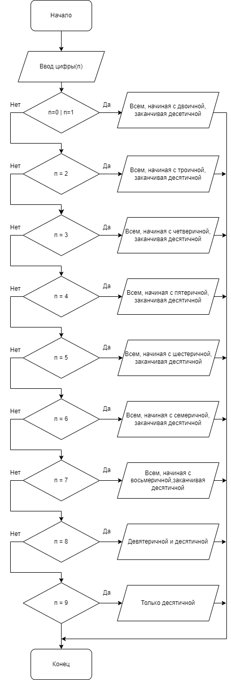

**3. ТЕКСТ ПРОГРАММЫ НА C#**

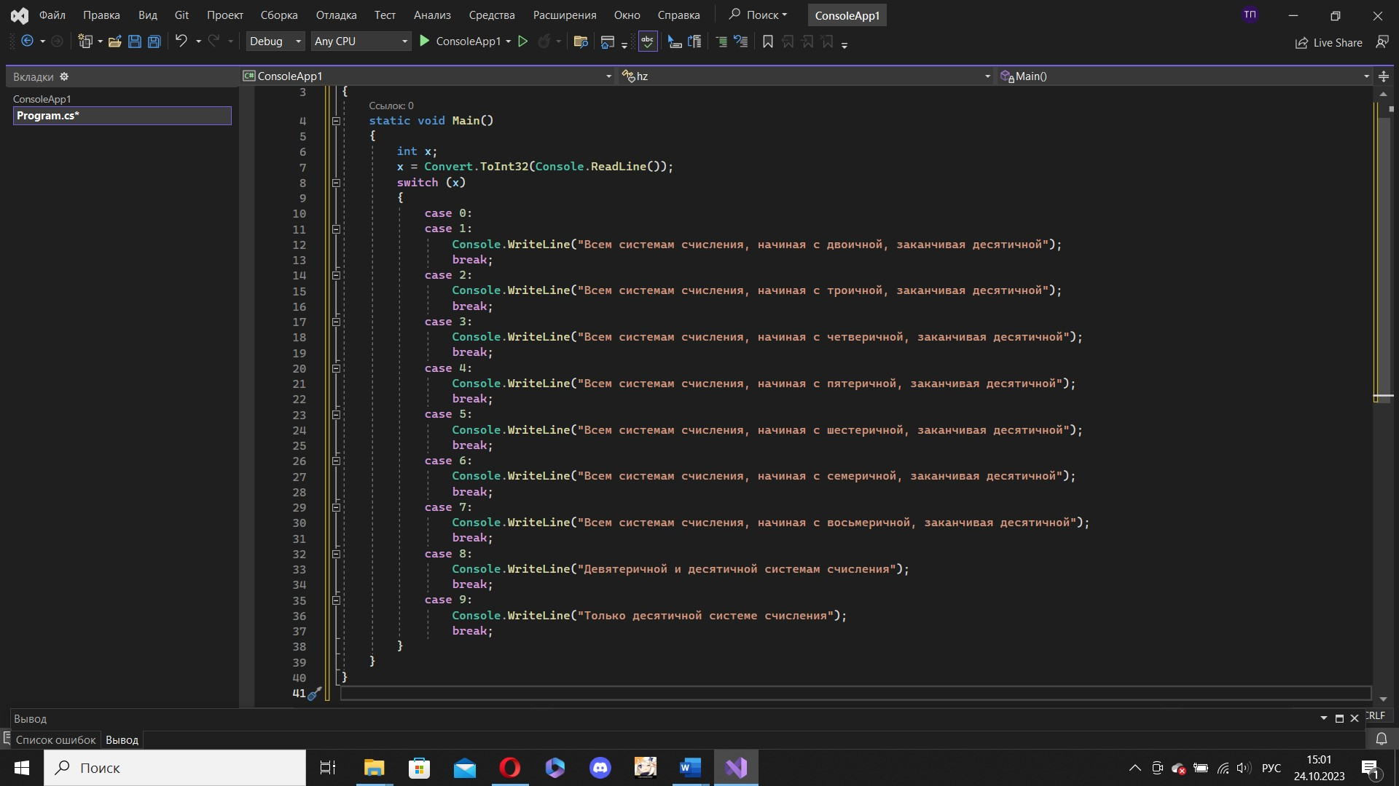

**4. ПРИМЕР РАБОТЫ**

